**24/08/2022**

Ciclo 3 Desarrollo de Software

En la siguiente Tabla se relaciona los integrantes del grupo denominado 42G2

|  |  |  |
| --- | --- | --- |
| Alfonso Enrique Bequis | [alfonsoen7@gmail.com](mailto:alfonsoen7@gmail.com) | 3208163780 |
| Yolima Alejandra Guadir | [yolima.guadir@correounivalle.edu.co](mailto:yolima.guadir@correounivalle.edu.co) | 3177378803 |
| Yovana Alejandra Hinestroza | [alejandrahinestroza2@gmail.com](mailto:alejandrahinestroza2@gmail.com) | 3118252321 |
| Samir Antonio Julio | [samirjulio28@gmail.com](mailto:samirjulio28@gmail.com) | 3006207330 |
| John Anderson Rojas | [jhonaromo57@outlook.com](mailto:jhonaromo57@outlook.com) | 3213585396 |

nuestro tutor Scrum es Juan Pablo Solarte

* **Descripción de Proyecto**

Herramientas para la gestión de la comercialización en pequeñas empresas, sobre la venta de Portátiles y repuestos para las marcas Dell y Lenovo.

Llevar el control de los productos que se comercializa en las pequeñas empresas y negocios locales, siempre resulta muy dispendioso, pues muy comúnmente estas empresas pequeñas se crean desde el empirismo.

Crear una aplicación fácil que permita a pequeños empresarios sin experiencia, llevar el control de los productos que comercializa de una forma simple y eficaz.

* **Herramientas:**

**Front:** HTML, CSS, Bootstrap 5, jQuery.

**Back:** Java.

**Base de Datos Racionales:** MariaDB.

**Repositorio:** GitHub.

* **Características del Proyecto:**
* Se tendrá 2 tipos de usuario.
* Primer usuario será el Administrador total del programa y tendrá facultades para:

Crear, Modificar, Consultar, Actualizar y Eliminar los datos del aplicativo.

* Segundo Usuario solamente tendrá acceso al aplicativo para realizar consultas.
* Búsqueda General: que el programa pueda relacionar la cantidad de caracteres de la palabra clave con el total del nombre de la tabla de la BD.
* Opción de revisión del Stock: Que el programa a través de un Botón muestre el total de tarjetas y equipos, cuando determinado componente se encuentre por debajo de X cantidad resaltar de un color diferente la fila dicho elemento.
* **Alcances del proyecto:**

El programa solamente cumplirá con las características descritas en el anterior punto, las cualidades adicionales que se puedan adicionar dependerán del tiempo disponible durante la creación del aplicativo.

* **Diagramas UML del Proyecto.**

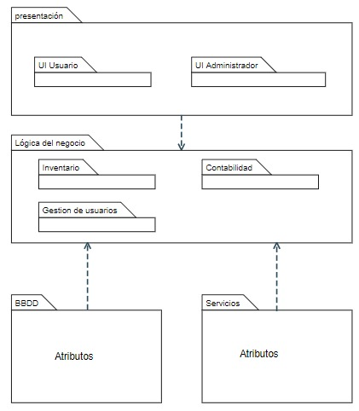

Roles de Integrantes del equipo 2 para el Grupo 42

En la siguiente Tabla se relaciona los integrantes del grupo denominado 42G2

|  |  |  |  |
| --- | --- | --- | --- |
| Alfonso Enrique Bequis | Development Team | [alfonsoen7@gmail.com](mailto:alfonsoen7@gmail.com) | 3208163780 |
| Yolima Alejandra Guadir | Product owner | [yolima.guadir@correounivalle.edu.co](mailto:yolima.guadir@correounivalle.edu.co) | 3177378803 |
| Yovana Alejandra Hinestroza | Tester | [alejandrahinestroza2@gmail.com](mailto:alejandrahinestroza2@gmail.com) | 3118252321 |
| Samir Antonio Julio | Development Team | [samirjulio28@gmail.com](mailto:samirjulio28@gmail.com) | 3006207330 |
| John Anderson Rojas | Scrum Master | [jhonaromo57@outlook.com](mailto:jhonaromo57@outlook.com) | 3213585396 |

**Herramientas:**

**Front:** HTML, CSS, Bootstrap 5, jQuery.

**Back:** Java.

**Base de Datos Racionales:** MariaDB.

**Repositorio:** GitHub.

